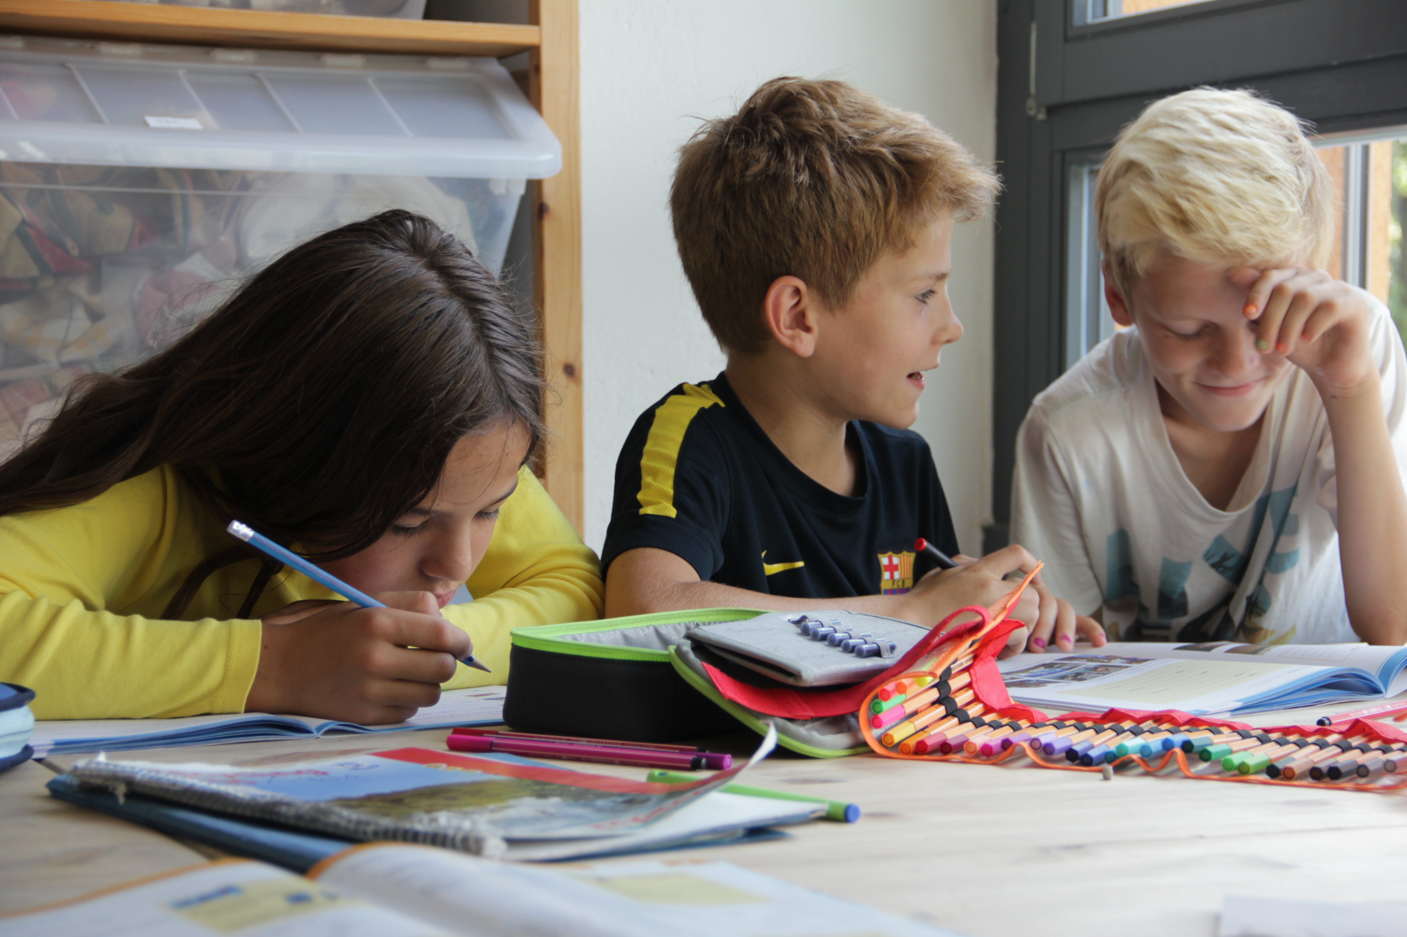
Herzlich Willkommen auf den internen Webseiten der Freien Alternativschule Dresden e.V.!
Du bist im internen Arbeitsbereich angekommen. Hier veröffentlichen Teams, AGs, Schüler:innen, Eltern diverse Dokumente für die Arbeit an und in der FAS.
→ zurück zum öffentlichen Bereich https://www.fas-dresden.de

